

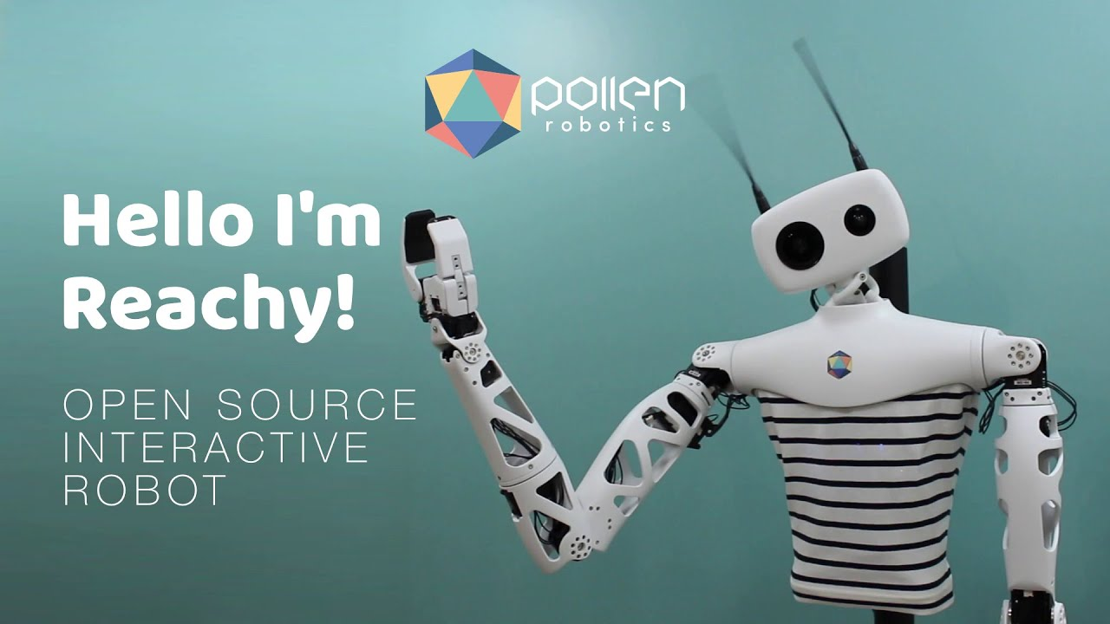

Reachy Robot Card Dealer

Gebruikershandleiding

Contents

1. Inleiding 4

2. Werking 4

3. Commando’s 5

# Inleiding

Dit is de gebruikershandleiding om Reachy in te schakelen als verdeler van kaarten. In dit document wordt uitgelegd hoe het in elkaar zit.  
Indien je het installatie document nog niet hebt bekeken, doe dat zeker eerst.

# Werking

Bij opstart van het programma zal de robot zijn microfoon klaarmaken voor gebruik. Hiermee wordt rekening gegouden met het omgevingsgeluid. Het is belangrijk dat het hiervoor stil is.

Wanneer dit is gebeurd zal Reachy zich voorstellen, zijn arm strekken vragen om het doosje met de kaarten in zijn hand te leggen.

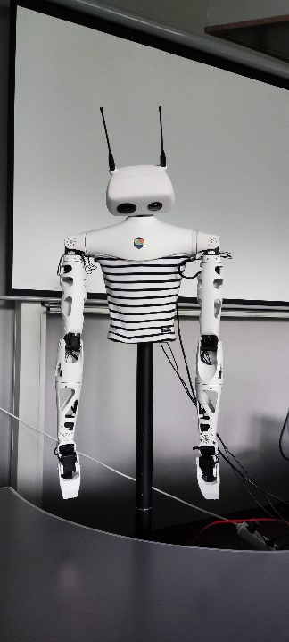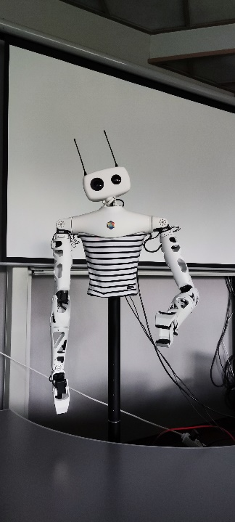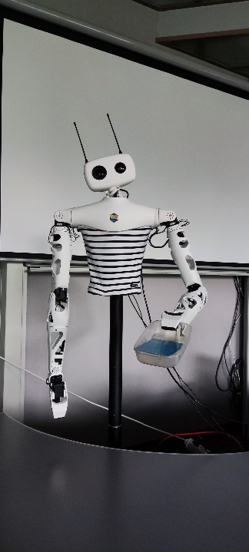

Na het geven van het commando ‘start’ wordt er gekeken hoeveel spelers er zijn. Vervolgens vraagt Reachy of het aantal personen die hij ziet, klopt.  
  
Als dat niet zo is kun je zeggen ‘no’ waarna Reachy opnieuw het aantal spelers zal tellen.  
  
Na bevestigen van het aantal spelers met het commando ‘yes’ zal Reachy beginnen met het uitdelen van 5 kaarten aan elke speler. Hiervoor kan een van de spelers een kaart aangeven in de rechterhand van de robot. Wil je dat er meer kaarten worden uitgedeeld kun je Reachy terug vragen om te starten.

In de huidige versie kunnen maximaal 3 spelers mee spelen.

# Commando’s

Hier vind je een lijst met all commando’s.

|  |  |
| --- | --- |
| “Open” | Opent de linker hand volledig. |
| “Close” | Sluit de linkerhand voor 60%. |
| “Start” | Reachy positioneerd zicht om te starten met delen en telt de spelers die hij ziet. |
| “Sleep” | De armen en fans worden uitgeschakeld. |
| “Die” | Het hoofd wordt uitgeschakeld. |
| “Wake” | Het hoofd wordt ingeschakeld. |
| “Thanks” | Reachy zegt “It’s my pleasure…”. |
| “Yes” | Bevestiging. |
| “No” | Ontkenning. |